**现代操作系统应用开发实验报告**

**学号：** 15331248 **班级 ：** 上午班

**姓名：**  潘承远 **实验名称：** Cocos2d(HW14)

**一.参考资料**

·http://blog.csdn.net/tonny_guan/article/details/39584055 了解碰撞检测

·http://www.cocoachina.com/bbs/read.php?tid-236333-page-1.html 了解onContactBegin多次调用问题

·《物理引擎与粒子系统》这是老师给的PPT,了解了物理引擎、粒子系统

·https://my.oschina.net/soarwilldo/blog/487942 了解刚体的几个有用的函数如何使用

·《hw14》这是TA给的PPT，了解了本次作业的要求以及需要注意的几个点

**二.实验步骤**

·仔细阅读课件与相关文档

·仔细阅读已经给的代码，明确思路

·完成基本要求“至少使用一种粒子系统”

下面是关键代码：

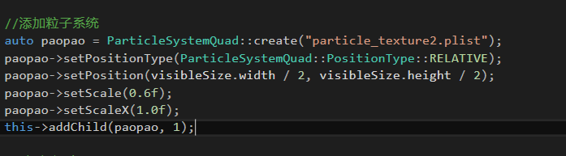

·完成基本要求“为玩家和箱子设置刚体属性”

下面是关键代码：

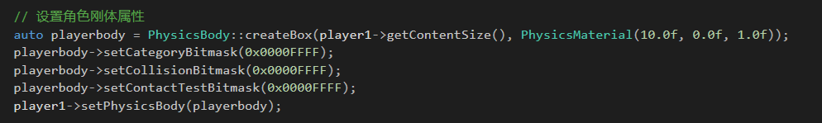

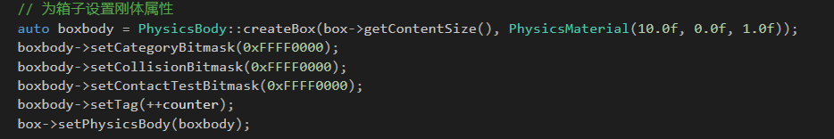

·完成基本要求“箱子下落过程过程能穿透玩家, 不会发生碰撞。”

我将箱子的掩码都设置为”0xFFFF0000”

将角色的掩码设置为”0x0000FFFF”

可知掩码按位与为0，将会忽略掉碰撞，所以箱子下落过程过程能穿透玩家, 不会发生碰撞

·完成基本要求“箱子碰到船或者碰到其他箱子之后, 能和玩家发生碰撞”

下面是关键代码：

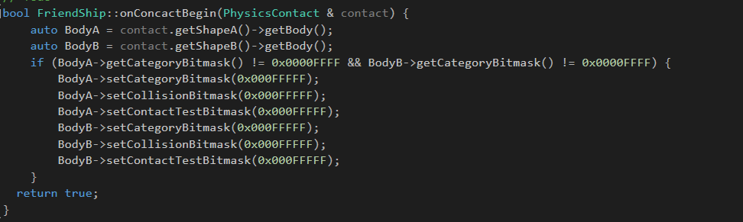

当发生碰撞时，将A、B的掩码设置为相同，这样就能够完成要求

·完成基本要求“控制玩家左右移动”

下面是关键代码：

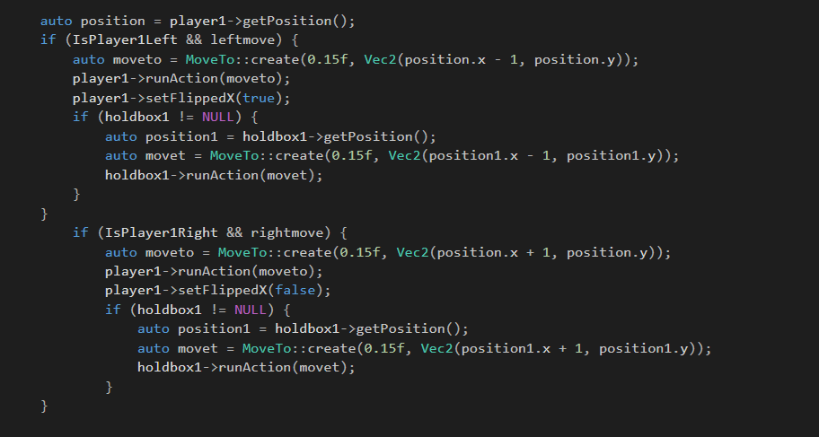

·完成基本要求“使用关节举起和扔下箱子”

下面是关键代码：

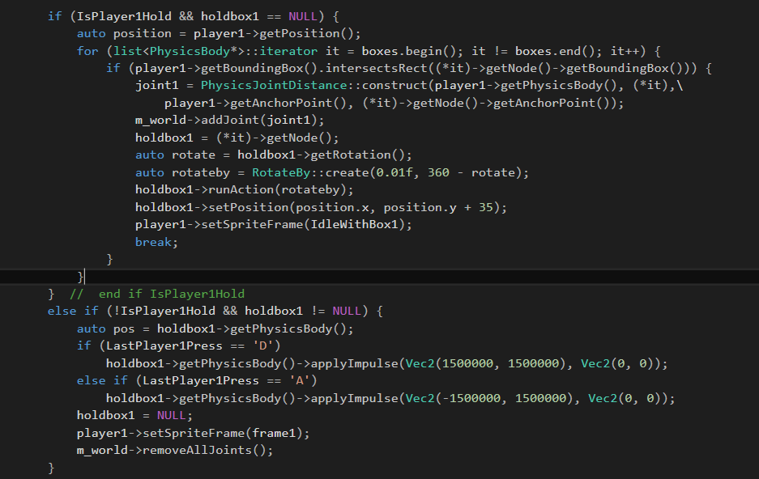

·完成加分项“实现人物跳跃”

下面是关键代码：

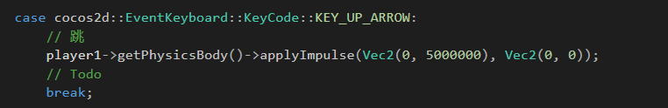

·完成加分项“举着箱子的情况下跑动和跳跃”

由于左右移动的时候holdbox1会随着player1左右移动，并且player1跳跃的时候是向上施加一个力，所以该加分项在前面的基础上得以完成

·完成加分项“轮船倾斜以及翻船”

下面是关键代码：

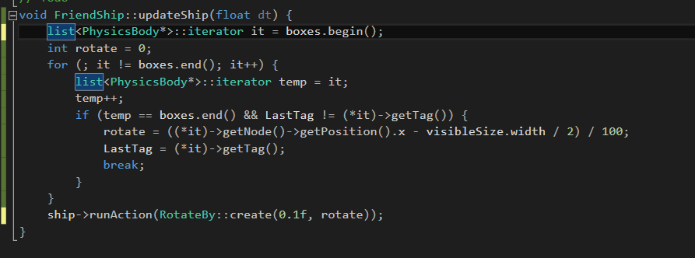

**三.实验结果截图**

·基本要求“至少使用一种粒子系统”

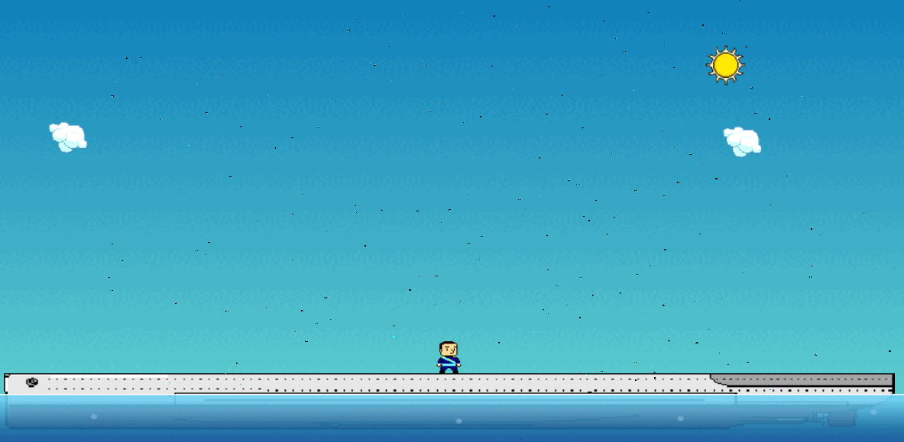

·基本要求“为玩家和箱子设置刚体属性”、基本要求“箱子下落过程过程能穿透玩家, 不会发生碰撞。”

箱子直接穿过刚体小人

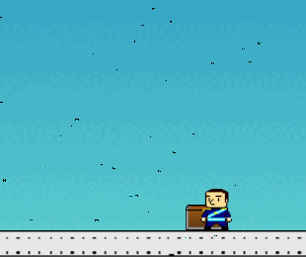

·基本要求“箱子碰到船或者碰到其他箱子之后, 能和玩家发生碰撞”

这时候刚体小人不能够再移动，箱子可以和刚体小人发生碰撞

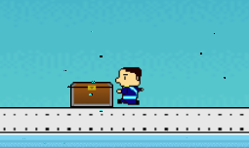

·基本要求“控制玩家左右移动”

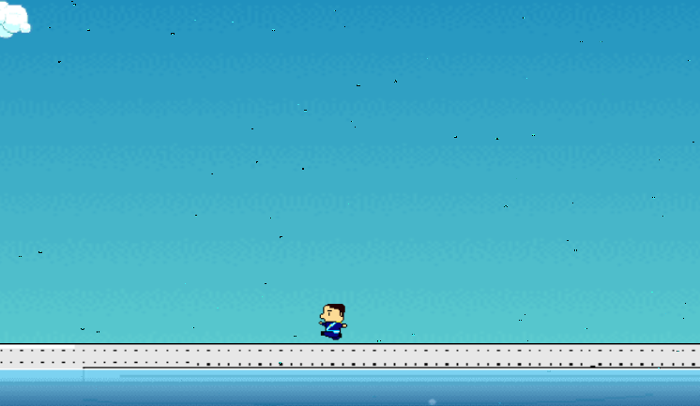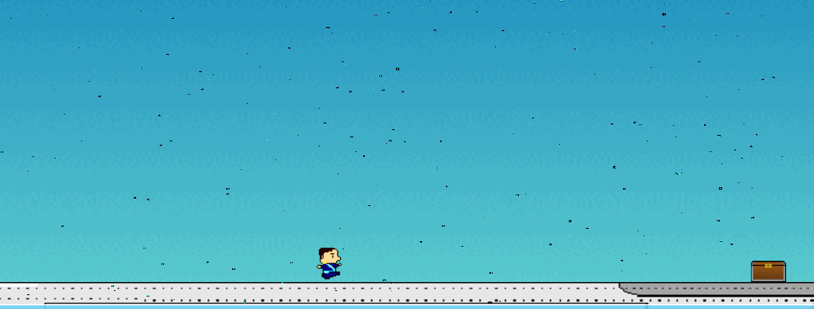

·基本要求“使用关节举起和扔下箱子”

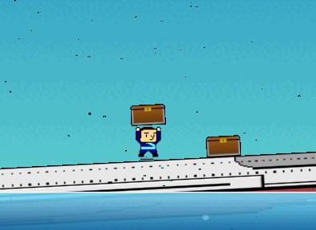

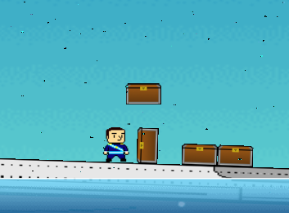

·加分项“实现人物跳跃”

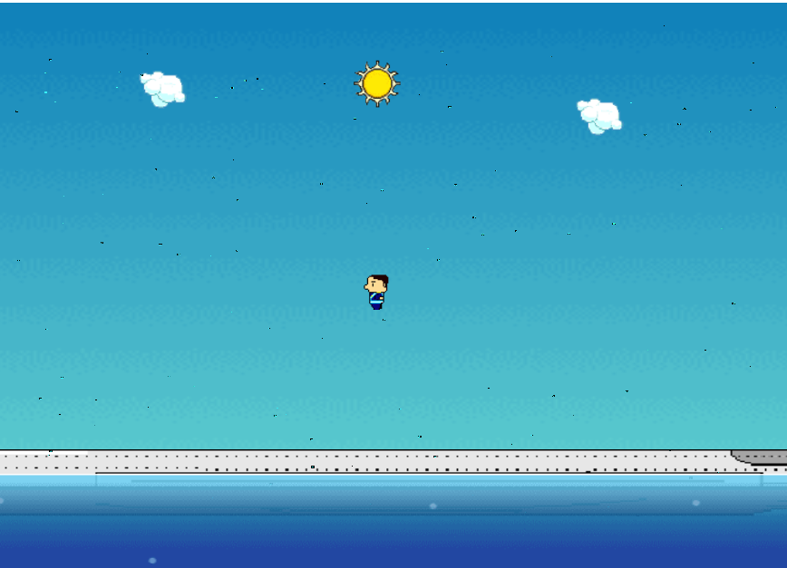

·加分项“举着箱子的情况下跑动和跳跃”

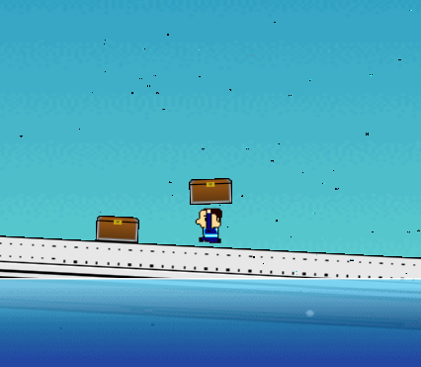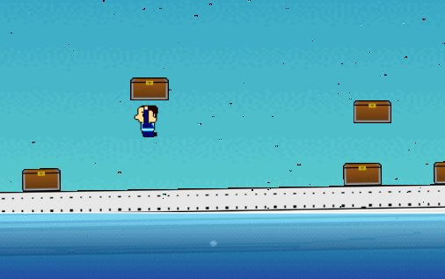

·加分项“轮船倾斜以及翻船”

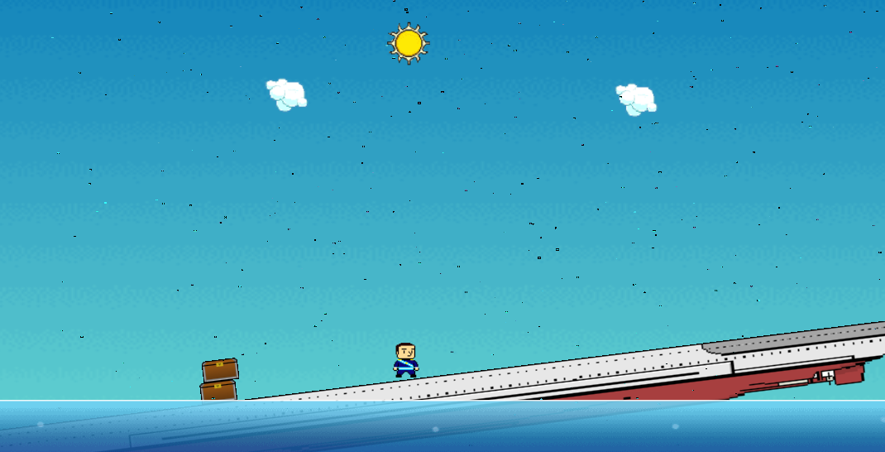

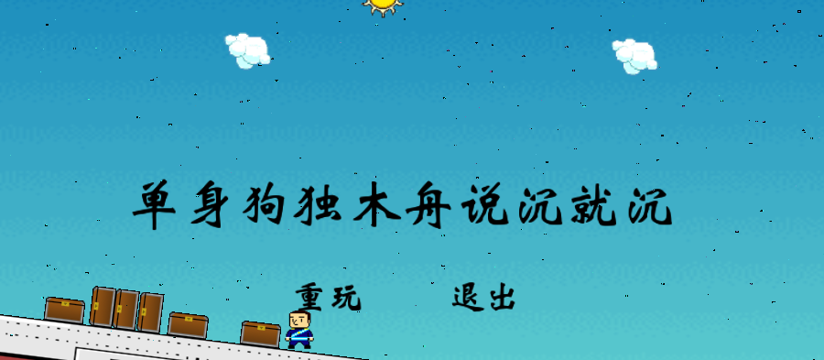

**四.实验过程遇到的问题**

·就是之前玩家碰到箱子的时候，玩家如果此时继续向前走，那么将会推动箱子，然而TA给的demo是当玩家碰到箱子的时候玩家不能继续推动箱子向前走，只能够跳跃或举起箱子，于是我将代码修改为如下，成功解决。

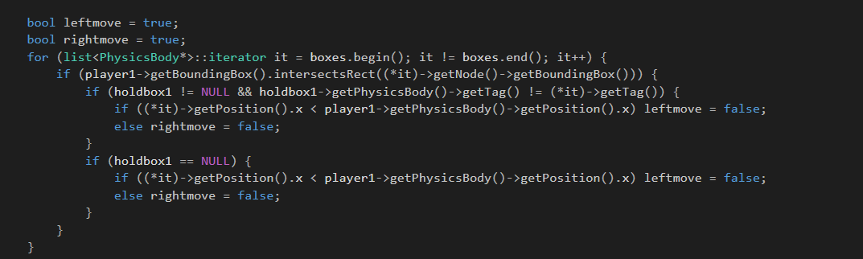

Leftmove用于判断是否还能够向左移动，rightmove用于判断是否还能够向右移动

·玩家举起箱子后向左或者向右走动，如果此时碰到箱子，刚体小人会“摔倒”，这是因为游戏模仿了现实当中的受力情况，TA给的demo是刚体小人任何时候都不会“摔倒”，于是我在updata函数中添加了如下的代码，成功解决：



·之前一直不知道如何才能够“放下”箱子，也就是45°角方向施加一个力。通过查资料，学会了applyImpulse函数的调用。

·之前停止动画的时候只使用了stopAllActionByTag()这一个函数，然后发现之后再也不会有这样的动画出现。通过查资料知道这是因为调用该函数之后会销毁掉所有的动画，所以必须在后面添加setSpriteFrame();

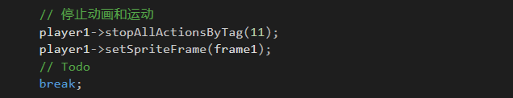

·船的倾斜问题，查了很多资料还是没有找到想要的方法。于是自己只能使用旋转动画，通过判断船左右的箱子的数量来决定船倾斜的角度。

**五.思考与总结**

本次实验让自己了解了物理世界的一些基本概念，也学会用代码来实现物理世界。此外粒子系统相对于物理世界学起来说要简单很多。虽然本次实验没能够非常好地完成船的旋转，但是基本要求都能够较好完成，这也让我体会到了物理引擎的魅力。